ПРОЕКТ
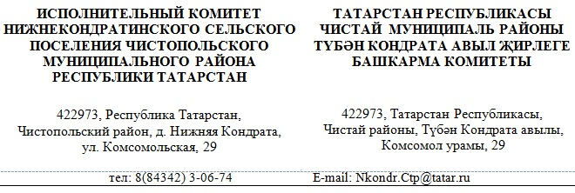

Постановление |  | Карар
от___________ | №______

О внесении изменений в постановление исполнительного комитета Нижнекондратинского сельского поселения Чистопольского муниципального района от 20.12.2019 № 11 «Об утверждении порядка разработки и утверждения административных регламентов предоставления муниципальных услуг органами местного самоуправления Нижнекондратинского сельского поселения Чистопольского муниципального района»

В соответствии с Федеральным законом от 27 июля 2010 года № 210-ФЗ «Об организации предоставления государственных и муниципальных услуг», Исполнительный комитет Нижнекондратинского сельского поселения Чистопольского муниципального района
ПОСТАНОВЛЯЕТ:

1. Внести в пункт 1.2 Порядка разработки и утверждения административных регламентов предоставления муниципальных услуг органами местного самоуправления Нижнекондратинского сельского поселения Чистопольского муниципального района, утвержденного постановлением Исполнительного комитета Нижнекондратинского сельского поселения Чистопольского муниципального района от 20.12.2019 № 11 «Об утверждении порядка разработки и утверждения административных регламентов предоставления муниципальных услуг органами местного самоуправления Нижнекондратинского сельского поселения Чистопольского муниципального района», следующие изменения:
абзац 2 изложить в следующей редакции:
«административный регламент - нормативный правовой акт, устанавливающий порядок предоставления государственной или муниципальной услуги и стандарт предоставления государственной или муниципальной услуги;»;
абзац 3 пункта 1.2 изложить в следующей редакции:
«муниципальная услуга - деятельность по реализации функций органа местного самоуправления, которая осуществляется по запросам заявителей в пределах полномочий органа, предоставляющего муниципальные услуги, по решению вопросов местного значения, установленных в соответствии с Федеральным законом от 6 октября 2003 года № 131-ФЗ «Об общих принципах организации местного самоуправления в Российской Федерации» и Уставом муниципального образования, а также в пределах предусмотренных указанным Федеральным законом прав органов местного самоуправления на решение вопросов, не отнесенных к вопросам местного значения, прав органов местного самоуправления на участие в осуществлении иных государственных полномочий (не переданных им в соответствии со статьей 19 указанного Федерального закона), если это участие предусмотрено федеральными законами, прав органов местного самоуправления на решение иных вопросов, не отнесенных к компетенции органов местного самоуправления других муниципальных образований, органов государственной власти и не исключенных из их компетенции федеральными законами и законами субъектов Российской Федерации, в случае принятия муниципальных правовых актов о реализации таких прав;».
2. Обнародовать настоящее постановление путем размещения на специальных информационных стендах на территории населенных пунктов сельского поселения или на официальном портале правовой информации Республики Татарстан (pravo.tatarstan.ru), а также разместить на официальном сайте Чистопольского муниципального района в информационно-коммуникационной сети «Интернет» (chistopol.tatarstan.ru).

Глава Нижнекондратинского
сельского поселения С. В. Васильев

